### 考研刷题系统说明文档

1. 基本要求：利用ASP.NET技术设计和实现一个考研题库考生前端刷题系统，网站中的页面至少包含：登录页、首页、个人资料页、刷题页。其中首页需要有试卷排行榜，试卷查询模块。登录页除外，整个系统使用了***Bootstrap***页面布局，有系统导航栏页面跳转逻辑清晰，项目代码实现了封装数据库类操作。
2. 登录页面效果如下：

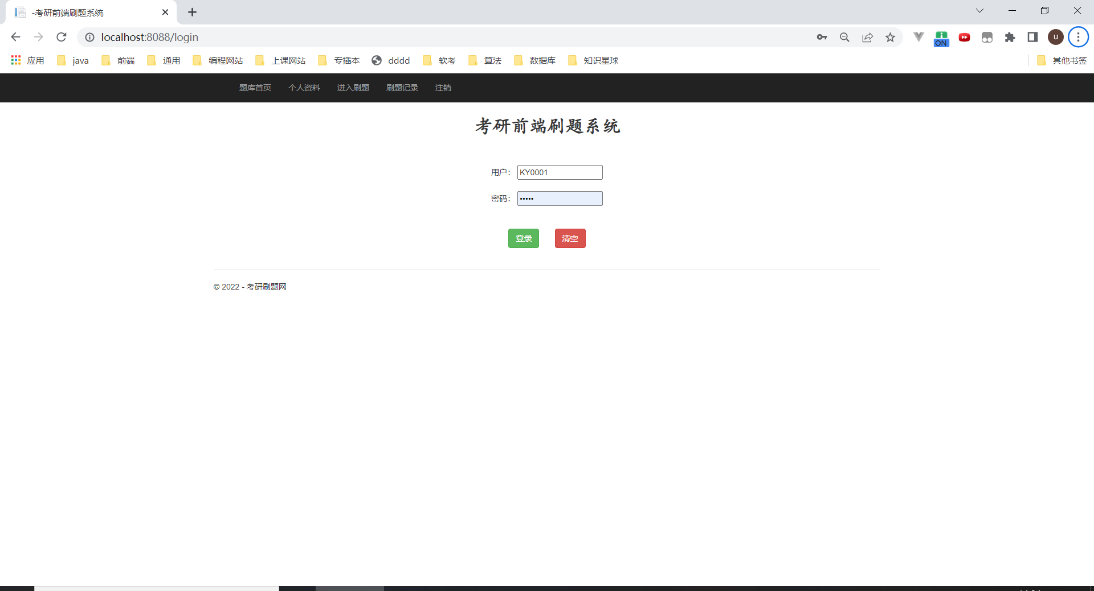

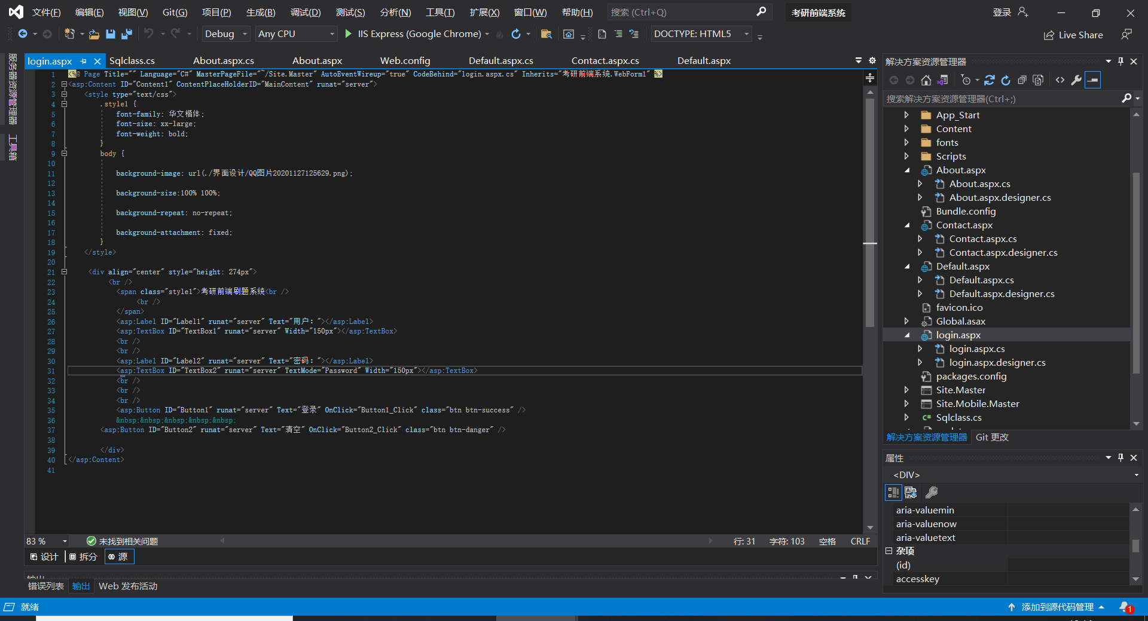

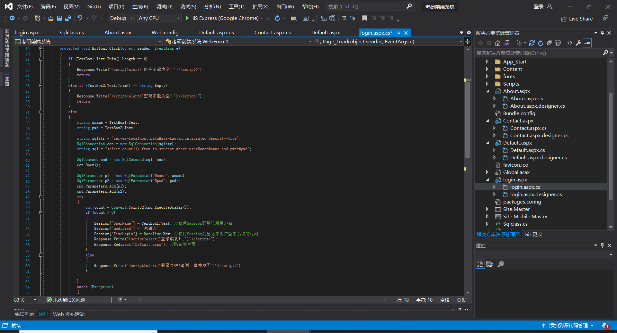

登录成功后会用Session对象保存用户名、密码、角色信息，在母版页中能够进行用户名显示，在各页面能恰当使用Response对象进行页面跳转或数据返回

清除浏览器缓存

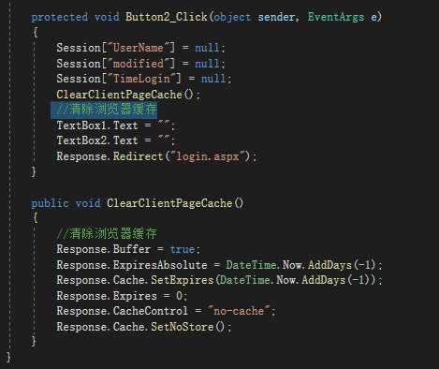

1. 题库首页如下：

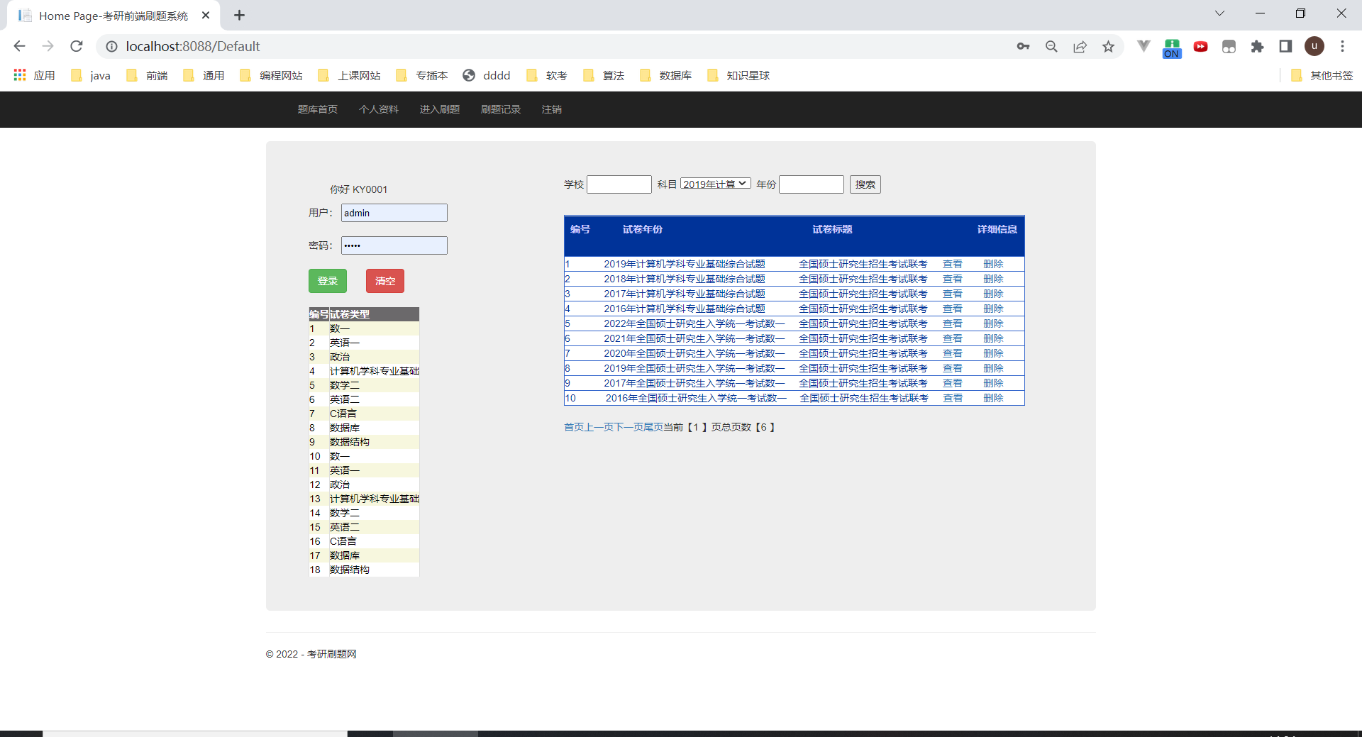

页面中能使用GirdView控件完成数据展现、添加、修改、删除等功能,封装了一个数据库操作类SqlClass来使用Connection、Command、DataReader或DataAdapter、DataSet等ADO.NET对象完成数据查询、添加、修改、删除，分页等功能

分页和显示数据功能

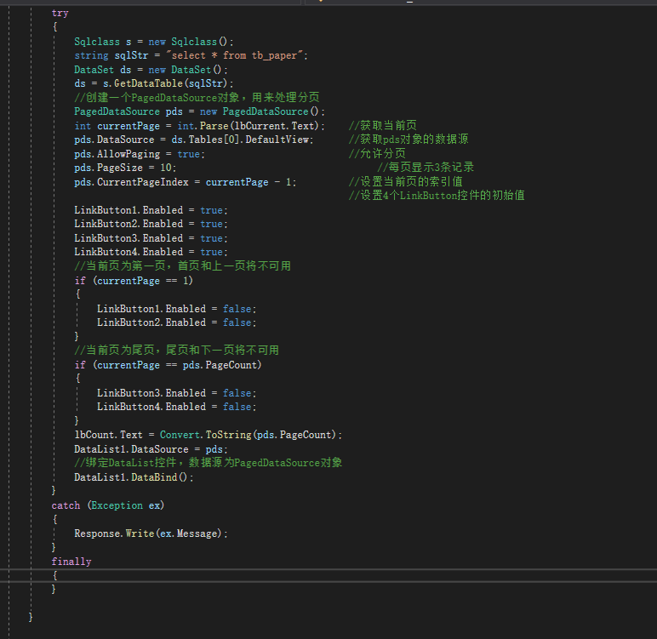

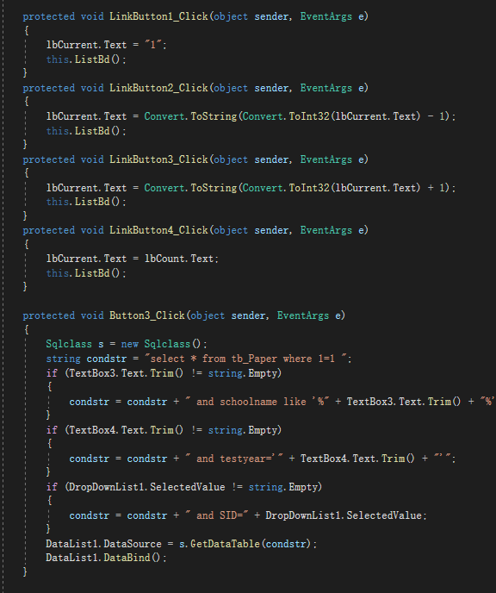

点击搜索可进行搜索

删除的代码：

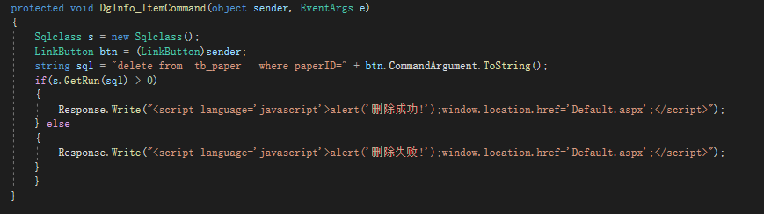

点击查看可进入题库编辑页面，根据查看的id查看对应的信息

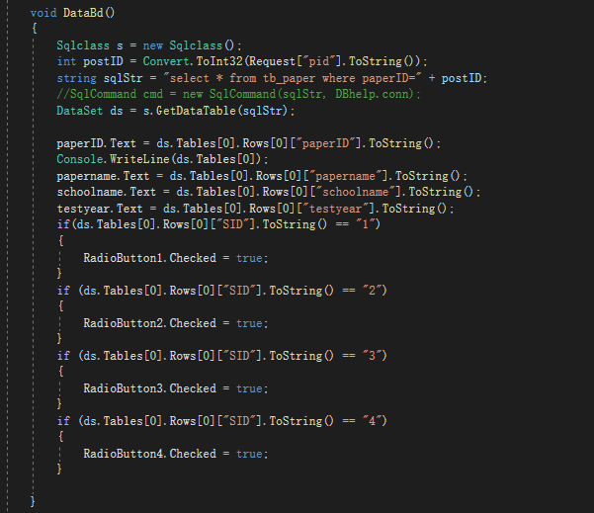

增加

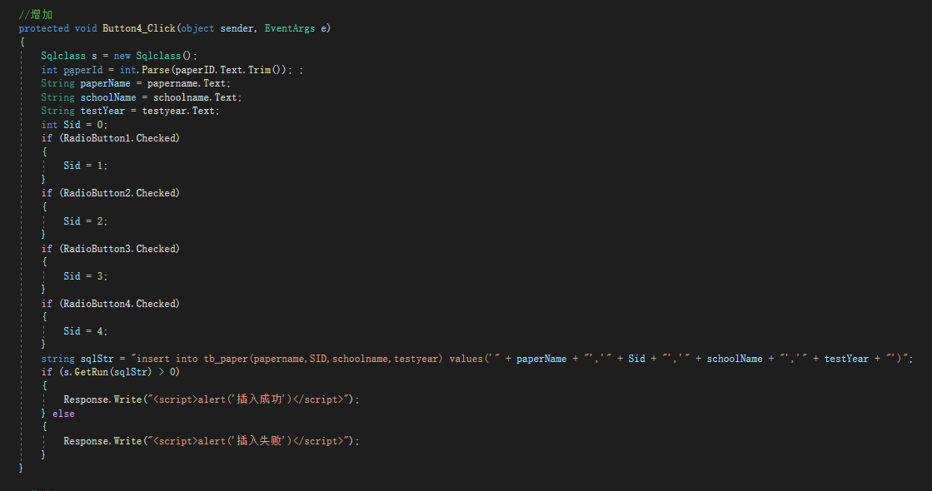

修改

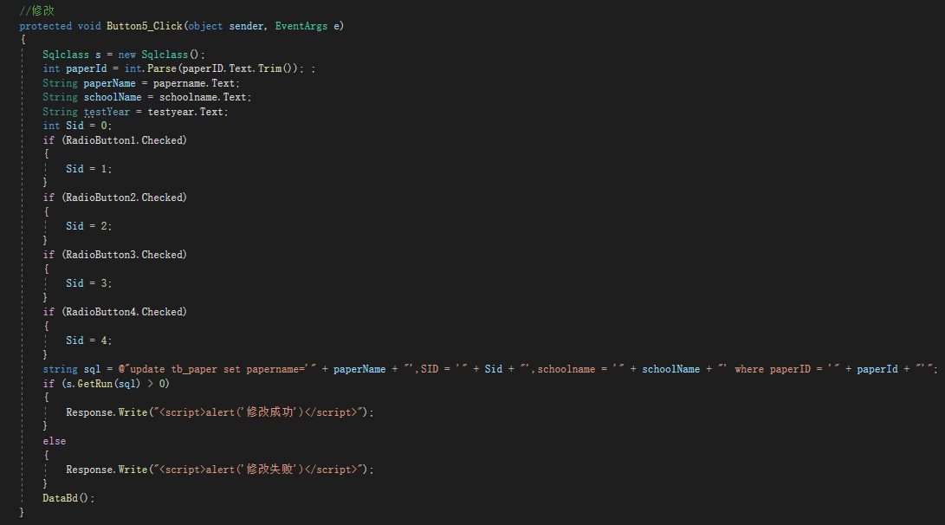

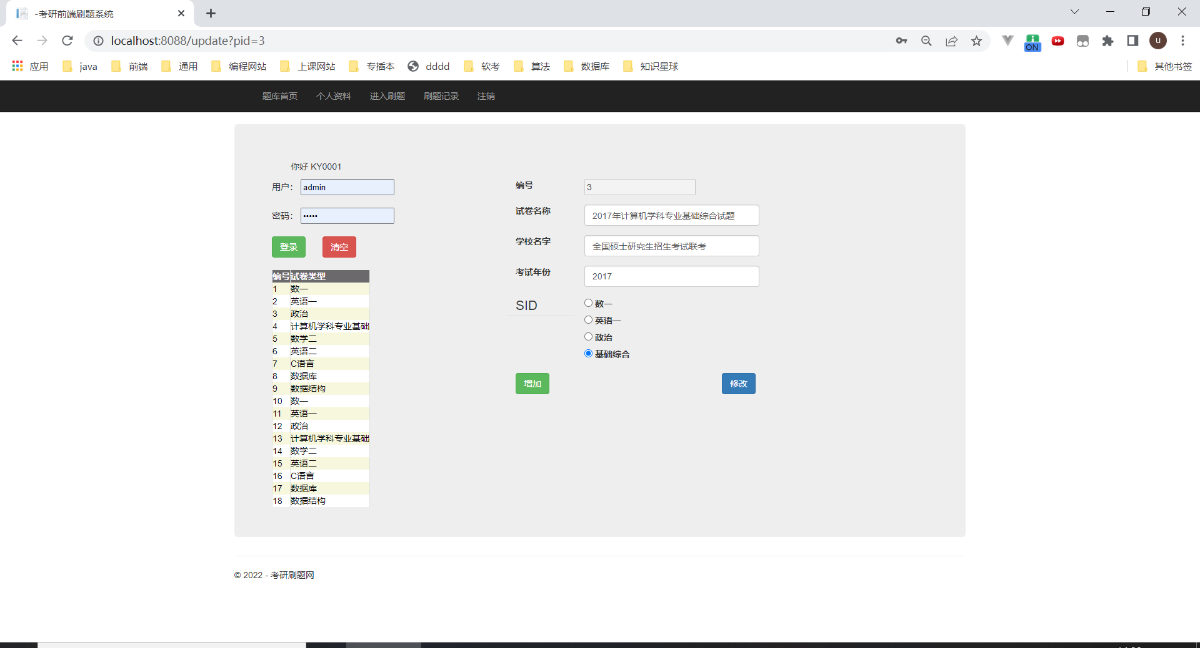

点击个人资料页可以进行查看

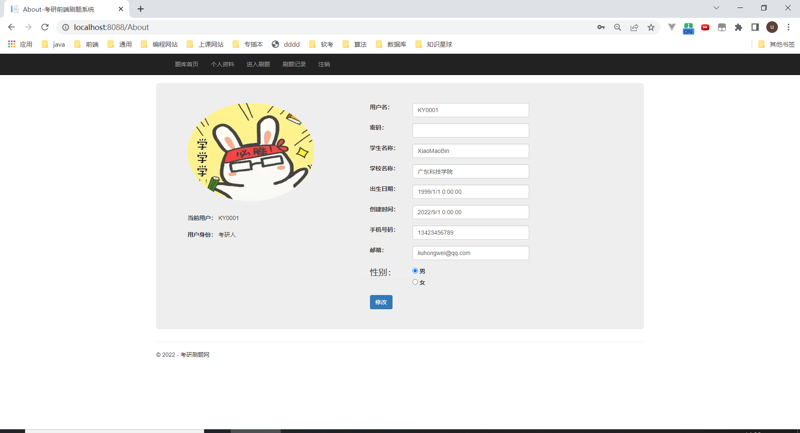

页面采用Bootstrap布局方式

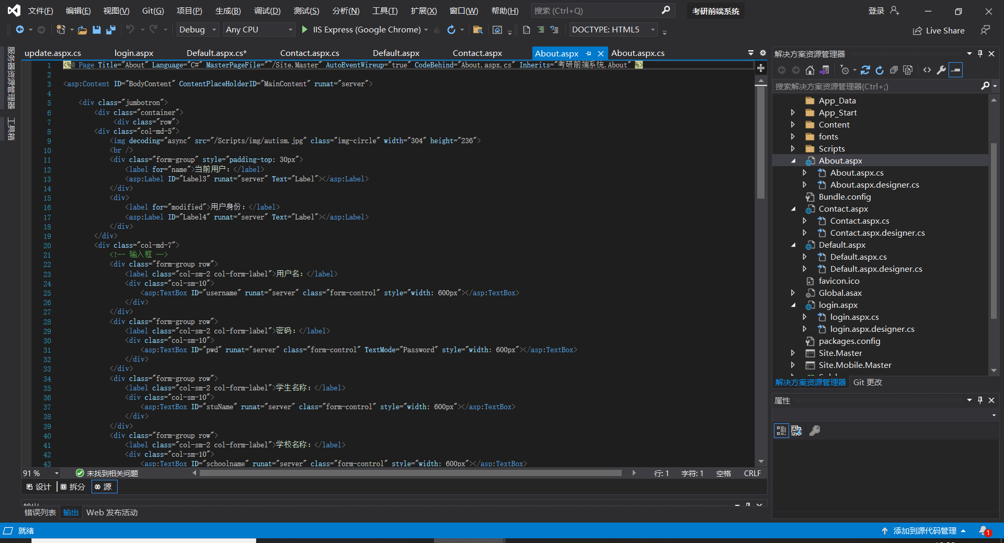

页面加载时将取到的Session用户名获取对应的数据显示出来

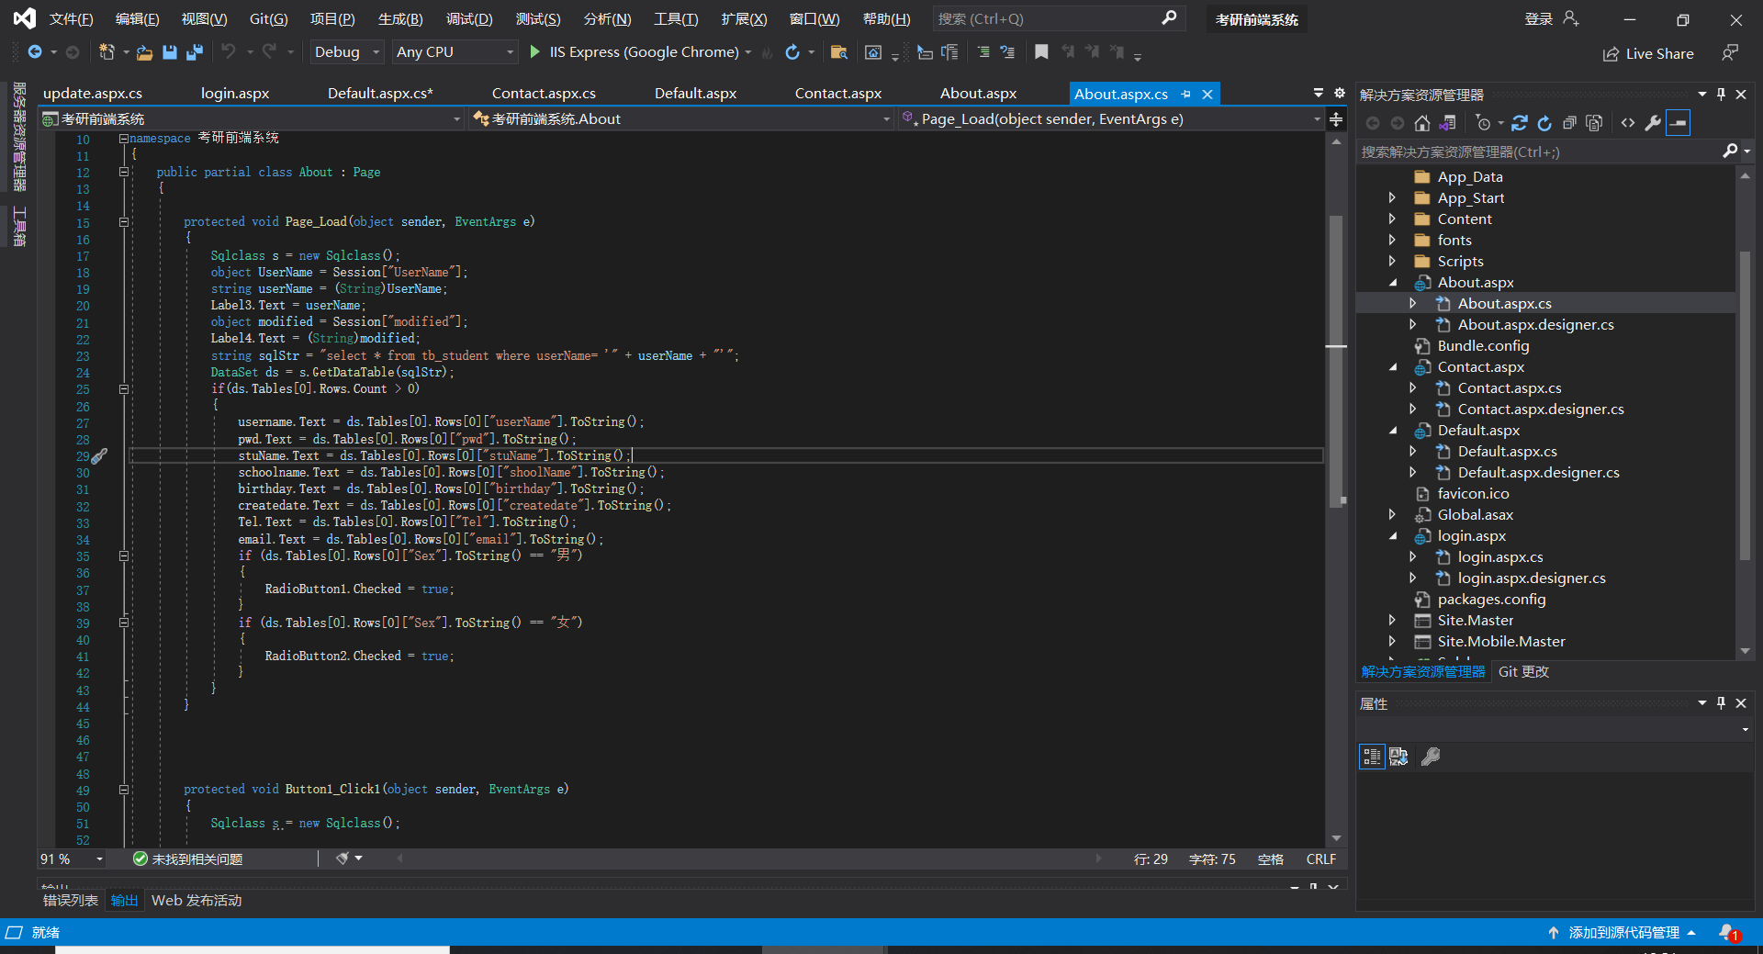

点击进入刷题可以查看试题内容

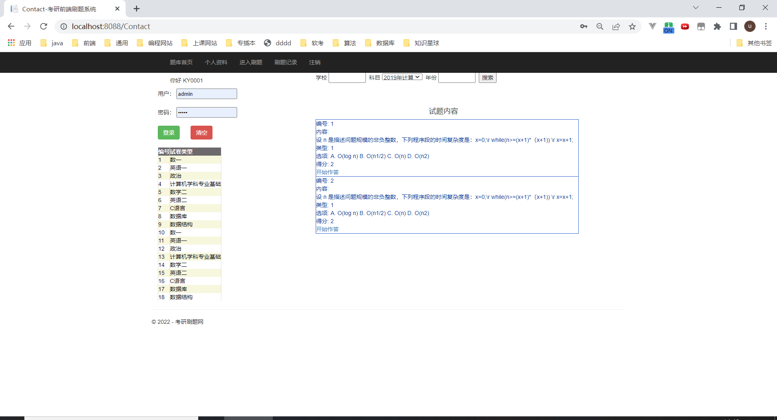

数据库封装类SqlClass

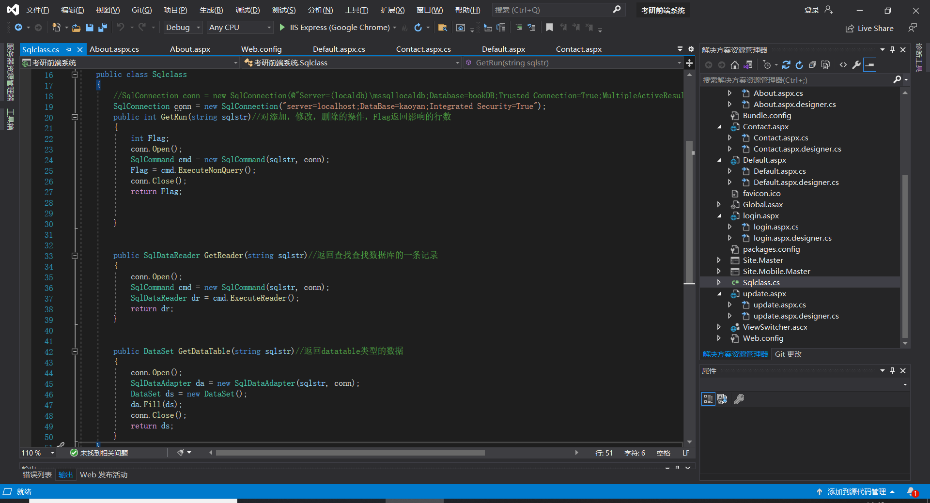

整个系统已经发布IIS中

